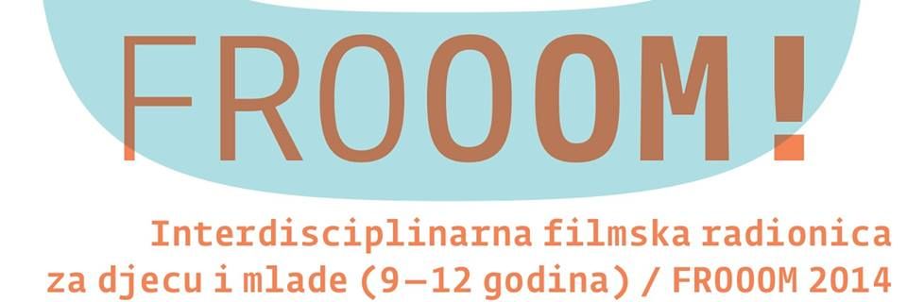

Na Frooom! filmskim radionicama i ovo ljeto djeca mogu saznati što se zaista događa na ekranu i iza njega!

Frooom! filmsko ljeto počinje već 15.6. u 19 sati Kinu Tuškanac (HFS) premijerom audio- vizualnog projekta Radio- oko: Trag u čađi/ Smaknuće Slonice "Topsy Zamišljeno kao Bojanka za Djecu" u produkciji Bacača Sjenki!, a prema radio igri Pavlice Bajsić i Lane Deban
"Trag u čađi/ Smaknuće Slonice Topsy Zamišljeno kao Bojanka za Djecu" je radio-film, a radio-film je osjećaj koji nije prisutan u samom značenju! D.B.
Link na trailer za radio-film:
https://vimeo.com/93350332

Pavlica Bajsić diplomirala je dramaturgiju na ADU u Zagrebu, te magistrirala estetiku na Paris 8, Saint-Denis.Kao dramaturginja, autorica i prevoditeljica bavi se kazalištem, radijem i filmom od 1995. Od 2004. je predavala MA Novim medijima pri ALU u Zagrebu, a od 2009. na MA Oblikovanje zvuka pri ADU u Zagrebu. Za svoj rad sa zvukom primila je nekoliko uglednih međunarodnih nagrada (Grand Prix de Suisse, Ake Blomstrom i dr.), a djela su joj emitirana na njemačkim, austrijskim, švicarskim, australskim, američkim i britanskim postajama.

Lana Deban je profesionalni tonmajstor Hrvatskoga radija od 2003. Godine 2002. diplomirala je na Tufts University, a godinu dana kasnije na School of the Museum of Fine Arts u Bostonu, smjer audija i videa. U studenom 2007. završila je SAE Institute i stekla Audio Engineering Diplomu. Pri Akademiji dramskih umjetnosti u Zagrebu osmislila i predaje kolegij Umijeće izražavanja zvukom. Na Trećem programu Hrvatskoga radija uređuje emisiju Transonica posvećenu dokumentarnim zvučnim formama. Svoje audio i video radove izlagala je na nekoliko internacionalnih izložbi. U sklopu tvrtke Samofix d.o.o. radila je kao tonmajstor na filmovima "Nije bed" (2003) i "Družba Isusova" (2004).
Dalibor Barić je eksperimentalni filmaš čiji radovi često istražuju tradicionalne žanrove poput znanstvene fantastike i horrora. Korištenjem found footagea kao izvornog materijala, Barić koristi tehniku kolažiranja za stvaranje sofisticiranih psihodeličnih priča koja često zamućuju granicu između vanjskih i unutarnjih stvarnosti. Štoviše, Barićev rad se također bavi pitanjima koja okružuju umjetničku praksu u digitalnom dobu, uključujući ideje o vjerodostojnosti, simulaciji/replikaciji i prisvajanju.

Frooom! filmske radionice službeno počinju u ponedjeljak, a tijekom trajanja radionica naši najmlađi imati će priliku besplatno pogledati i razne filmske klasike poput animiranih filmova Avanture male Chihiro i Vještica Kiki, igrani film Zvijeri južne divljine te klasike hrvatske kinematografije poput Sedmog kontinenta Dušana Vukotića i Imam dve mame i dva tate Kreše Golika.

Četiri jednotjedne radionice namijenjene su djeci i mladima od 9 do 12 godina koji vole film i pametnu zabavu, a održavaju se od 16.6. do 11.7. 2014., u zagrebačkom kinu Tuškanac i Centru za likovni odgoj, radnim danom od 9 do 15 sati.

Za naše najmlađe Frooom 2014. radionice su zabavan i edukativan početak ljeta u kojem mogu naučiti sve tajne nastajanja filmske umjetnosti – od kineskog zoetropa do snimanja filma mobitelom! Za edukaciju i igru zaduženi su Petra Težak i Nada Kovačević (glumica i dramska edukatorica), Mihael Giba i Marko Tadić (multimedijalni umjetnici), Miro Manojlović (montažer, glazbeni i multimedijalni umjetnik), Mirko Bogosavac i Gordana Katalenić (psiholozi), Mila Pavičević (dramaturginja i scenaristica), Mare Šuljak (multimedijalna umjetnica, dizajnerica i slikarica), Bojan Perić (montažer), Boris Bakal (filmski i kazališni redatelj i intermedijalni umjetnik) i drugi.

Polaznicima je osiguran zdrav topli obrok i napitci, kao i sredstva za rad i cjelodnevni boravak (od 8 do 16 sati) tijekom kojeg će naučiti gledati i voljeti film.

Cijena tjedne radionice za sudionike/ice iznosi 750 kuna, a za one koji se osjećaju posebno kreativno, Frooom 2014. organizira i natječaj za najbolji kratak video!

Dakle, napravi kratak video (do 3minute) kojim objašnjavaš zašto voliš film, stavi ga na našu Facebook stranicu (Frooom2013) ili ga pošalji na frooom2014@gmail.com (koristi stranicu https://www.wetransfer.com/) i sudjeluj na radionici ovog ljeta u Zagrebu – BESPLATNO!

O Bacačima sjenki:
BACAČI SJENKI su neprofitna međunarodna umjetnička i produkcijska platforma za interdisciplinarnu suradnju, stvaralaštvo te promišljanje intermedijalnih umjetnosti, posebice u području njihove primjene u urbanim prostorima. BACAČI SJENKI kontinuirano pokreću multikulturalni dijalog i aktivnu razmjenu između hrvatskih i inozemnih umjetnika i profesionalaca u umjetnosti, propitujući postojeće koncepte individualnog i kolektivnog identiteta, a njihove predstave istražuju mogućnosti prostora.

Podrška projektu: Ministarstvo znanosti, obrazovanja i sporta, Hrvatski audio vizualni centar i Ured za obrazovanje, kulturu i sport grada Zagreba.

Podrška Bacačima Sjenki: Nacionalna zaklada za razvoj civilnog društva i Zaklada Kultura Nova.

Partneri projekta: Hrvatski filmski savez, Centar za likovni odgoj grada Zagreba, Hrvatska Kinoteka - DAZ, Slovenska kinoteka, Discovery film, Jadran film, Zagreb film, Klasik TV

Medijski pokrovitelj: Radio 101

Kontakti i prijave: frooom2014@gmail.com
MIRAN: 098 98 29 347 BORIS: 098 165 81 86 URED BACAČA SJENKI: 01/464 02 62
FB: https://www.facebook.com/frooom2014

Kontakt za medije: Lucija Živković, luzivkovic@gmail.com, 091 726 82 42

